SECRETARIA DE INFRAESTRUCTURA, COMUNICACIONES Y TRANSPORTES | SECRETARY OF INFRASTRUCTURE, COMMUNICATIONS AND TRANSPORTATION
NORMA Oficial Mexicana NOM-015-SCT-2-2022, Condiciones de seguridad en la estiba y sujeción de la carga que deben cumplir los vehículos de autotransporte que circulan en las carreteras y puentes de jurisdicción federal, así como los intervalos de revisión que deben aplicar para evitar el movimiento y/o caída de la carga. | Official Mexican Standard NOM-015-SCT-2-2022, Safety conditions in the stowage and securing of cargo that must be met by motor transport vehicles that circulate on highways and bridges under federal jurisdiction, as well as the inspection intervals that must be met that apply to prevent the movement and/or falling of the load.
Al margen un sello con el Escudo Nacional, que dice: Estados Unidos Mexicanos.- COMUNICACIONES.- Secretaría de Infraestructura, Comunicaciones y Transportes. | In the margin a stamp with the National Seal, that says: United Mexican States.- COMMUNICATIONS.- Secretary of Infrastructure, Communications and Transportation.
MILARDY DOUGLAS ROGELIO JIMÉNEZ PONS GÓMEZ, Subsecretario de Transporte y Presidente del Comité Consultivo Nacional de Normalización de Transporte Terrestre, con fundamento en los artículos 36 fracciones I y XII de la Ley Orgánica de la Administración Pública Federal; 1o., 3o. fracción XI, 38 fracción II, 40 fracciones I, III y XVI, 41, 43 y 47 fracción IV de la Ley Federal sobre Metrología y Normalización conforme al Transitorio Cuarto de la Ley de Infraestructura de la Calidad; 1o. y 5o. fracciones IV y VI, 39, 60, 70 y 70 Bis de la Ley de Caminos, Puentes y Autotransporte Federal; 4o. de la Ley Federal de Procedimiento Administrativo; 28 del Reglamento de la Ley Federal sobre Metrología y Normalización, conforme a los Transitorios Tercero y Cuarto de la Ley de Infraestructura de la Calidad; 1o., 3o., 4o., y 15 del Reglamento sobre el Peso, Dimensiones y Capacidad de los Vehículos de Autotransporte que Transitan en los Caminos y Puentes de Jurisdicción Federal; 75 del Reglamento de Tránsito en Carreteras y Puentes de Jurisdicción Federal; 6o. fracción XIII del Reglamento Interior de la Secretaría de Comunicaciones y Transportes; y demás ordenamientos jurídicos que resulten aplicables; y | MILARDY DOUGLAS ROGELIO JIMÉNEZ PONS GÓMEZ, Undersecretary of Transportation and President of the National Consultative Committee for Standardization of Land Transportation, based on articles 36 sections I and XII of the Organic Law of the Federal Public Administration; 1, 3 section XI, 38 section II, 40 sections I, III and XVI, 41, 43 and 47 section IV of the Federal Law on Metrology and Standardization in accordance with the Fourth Transitional Article of the Law of Quality Infrastructure; 1 and 5 sections IV and VI, 39, 60, 70 and 70 Bis of the Law of Roads, Bridges and Federal Motor Transport; 4 of the Federal Law of Administrative Procedure; 28 of the Regulation of the Federal Law on Metrology and Standardization, in accordance with the Third and Fourth Transitional Articles of the Law of Quality Infrastructure; 1, 3, 4, and 15 of the Regulation on the Weight, Dimensions and Capacity of Motor transport Vehicles that Travel on Roads and Bridges under Federal Jurisdiction; 75 of the Traffic Regulation on Highways and Bridges under Federal Jurisdiction; 6 section XIII of the Internal Regulation of the Secretary of Communications and Transportation; and other legal systems that are applicable; and
CONSIDERANDO | CONSIDERING
Que la fracción VI del artículo 5o. de la Ley de Caminos, Puentes y Autotransporte Federal, faculta a la Secretaría a expedir las Normas Oficiales Mexicanas de vehículos de autotransporte y sus servicios auxiliares; | That section VI of article 5. of the Law of Roads, Bridges and Federal Motor Transport, empowers the Secretary to issue the Official Mexican Standards for motor transport vehicles and their auxiliary services;
Que el artículo 6o., fracción XIII del Reglamento Interior de la Secretaría de Comunicaciones y Transportes faculta al Subsecretario de Transporte a expedir Normas Oficiales Mexicanas en el ámbito de su competencia; | That article 6, section XIII of the Internal Regulation of the Secretary of Communications and Transportation empowers the Undersecretary of Transportation to issue Official Mexican Standards within the scope of its authority;
Que la sujeción de la carga es reconocida como una acción de seguridad vial de tal relevancia que el Reglamento sobre el Peso, Dimensiones y Capacidad de los Vehículos de Autotransporte que Transitan en los Caminos y Puentes de Jurisdicción Federal, en su artículo 15, así como el Reglamento de Tránsito en Carreteras y Puentes de Jurisdicción Federal, en su artículo 75, la mencionan y regulan; | That securing of cargo is recognized as a road safety action of such relevance that the Regulation on the Weight, Dimensions and Capacity of Motor Transport Vehicles that Travel on Roads and Bridges under Federal Jurisdiction, in its article 15, as well as the Traffic Regulation on Highways and Bridges under Federal Jurisdiction, in its article 75, mention and regulate it;
Que en el caso del Reglamento sobre el Peso, Dimensiones y Capacidad de los Vehículos de Autotransporte que Transitan en los Caminos y Puentes de Jurisdicción Federal se establece sanción solamente cuando parte de la carga cae al camino, no obstante que la regla indica también que se debe evitar que la carga se desplace; y en este artículo se determina que “es responsabilidad del transportista sujetar la carga”; | That in the case of the Regulation on the Weight, Dimensions and Capacity of Motor Transport Vehicles that Travel on Roads and Bridges under Federal Jurisdiction, a sanction is established only when part of the load falls onto the road, notwithstanding that the rule also indicates that it must prevent the load from shifting; and in this article it is determined that "it is the responsibility of the carrier to secure the cargo;"
Que en el caso del Reglamento de Tránsito en Carreteras y Puentes de Jurisdicción Federal se establece entre otras disposiciones que “La carga de un vehículo deberá estar acomodada, sujeta y cubierta en forma que no se ponga en peligro la integridad física de las personas ni se causen daños materiales a propiedades de terceros”. En efecto, una carga mal sujeta pone en peligro la integridad física de otros usuarios de las vías de tránsito, pues puede caerse en una maniobra o moverse causando cambio súbito del centro de gravedad pudiendo hacer que el vehículo pierda estabilidad y cause un percance; | That in the case of the Traffic Regulation on Highways and Bridges under Federal Jurisdiction, it is established, among other provisions, that “The load of a vehicle must be accommodated, secured, and covered in a way that does not endanger the physical integrity of people or cause material damage to the property of third parties. Indeed, a poorly secured load endangers the physical integrity of other road users, since it can fall during a maneuver or move causing a sudden change in the center of gravity, which can cause the vehicle to lose stability and cause a mishap;
Que la determinación de si la carga no está bien sujeta, al no existir un documento normativo oficial, queda a criterio de quien haga una verificación en carretera y deja por tanto en indefensión al conductor del vehículo, inclusive cuando la observación de la autoridad sea técnicamente correcta; | That the determination of whether the load is not well secured, in the absence of an official regulatory document, is at the discretion of whoever makes a road check and therefore leaves the driver of the vehicle defenseless, even when the observation of the authority is technically correct;
Que se identifica la necesidad de una Norma Oficial Mexicana que regule la sujeción de la carga, particularmente entre otros aspectos por la multiplicidad de personas y empresas involucradas en las labores de sujeción de la carga, cuando ésta ha de ser transportada; | That the need for an Official Mexican Standard that regulates cargo securing is identified, particularly among other aspects due to the multiplicity of people and companies involved in cargo securing tasks, when it has to be transported;
Que el 27 de abril de 2015 fue publicada en el Diario Oficial de la Federación la entrada en vigencia de la Norma Mexicana NMX-D-314-IMNC-2014 Transporte terrestre- Servicios de autotransporte público federal de carga y transporte privado- Especificaciones de seguridad para la sujeción de la carga que deben cumplir los vehículos que transitan en los caminos y puentes de jurisdicción federal; en la que se definen las disposiciones de seguridad que deben seguir quienes realizan labores de sujeción de la carga y de igual forma se establecen los métodos de sujeción y los procedimientos de sujeción para productos específicos; | That on April 27, 2015, the entry into force of the Mexican Standard NMX-D-314-IMNC-2014 Land transport- Federal public freight and private transport services- Safety specifications for the securing of the cargo that must be fulfilled by the vehicles that travel on the roads and bridges under federal jurisdiction was published in the Official Daily of the Federation (DOF); which defines the safety provisions that must be followed by those who carry out tasks of securing cargo and likewise establishes the securing methods and securing procedures for specific products;
Que al tratarse de una Norma Mexicana, no establece funciones de obligatoriedad que deban cumplir las personas y empresas, de ahí que se estima necesario la emisión de la Norma Oficial Mexicana, de tal forma que toda la carga que sea transportada sea sujeta de forma adecuada y se prevengan accidentes por la caída de la misma, o por cambios de posición durante su transporte; | That being a Mexican Standard, it does not establish mandatory functions that individuals and companies must comply with, therefore, the issuance of the Official Mexican Standard is deemed necessary, in such a way that all the cargo that is transported is properly secured. and accidents are prevented due to the fall of the same, or due to changes in position during its transport;
Que las condiciones para otorgar la calcomanía de verificación o para sacar del servicio al vehículo tienen que ver con las condiciones de los dispositivos de sujeción de la carga o a que los amarres estén flojos, y al final de la norma se muestra una tabla de defectos de amarres; sin embargo, no se mencionan las especificaciones para lograr una sujeción correcta de la carga; | That the conditions for granting the verification decal or for taking the vehicle out of service have to do with the conditions of the cargo securing devices or that the tie-downs are loose, and at the end of the standard there is a table of defects in securing; however, specifications for proper cargo securing are not mentioned;
Que en el caso de la Norma Oficial Mexicana NOM-068-SCT-2-2014, Transporte terrestre-Servicio de autotransporte federal de pasaje, turismo, carga, sus servicios auxiliares y transporte privado-Condiciones físico-mecánica y de seguridad para la operación en vías generales de comunicación de jurisdicción federal, en su capítulo LXI únicamente menciona los aspectos a inspeccionar respecto del tema de la sujeción de la carga señalando que: “Un transportista o un propietario de un vehículo de autotransporte no permitirá a un conductor operar, y un conductor no operará un vehículo de autotransporte cuando las mercancías transportadas en o sobre el vehículo de autotransporte no estén debidamente contenidas, inmovilizadas, o aseguradas de acuerdo al tipo particular de vehículo del autotransporte conforme a la NOM respectiva. Todos los puntos de sujeción de la carga no deben estar agrietados, faltantes, ni rotos y todo el equipo de aseguramiento de la carga debe funcionar según su diseño”; | That in the case of the Official Mexican Standard NOM-068-SCT-2-2014, Land transportation - Federal passenger, tourism, cargo, and auxiliary services and private transportation services - Physical-mechanical and safety conditions for the operation in general communication routes under federal jurisdiction, in its chapter LXI it only mentions the aspects to be inspected regarding the securing of cargo, stating that: "A carrier or owner of a motor transport vehicle will not allow a driver to operate, and a driver will not operate a motor transport vehicle when the goods transported in or on the motor transport vehicle are not properly contained, immobilized, or ensured according to the particular type of motor transport vehicle in accordance with the respective NOM. All cargo securing points must not be cracked, missing, or broken and all the cargo securing equipment must function as designed;”
Que la ausencia de la Norma Oficial Mexicana de sujeción de la carga deja en estado de indefensión al transportista, pues la autoridad podrá decidir en el momento lo que considere respecto de la sujeción de la carga, refiriéndose a cualquier regulación; | That the absence of the Official Mexican Standard for cargo securing leaves the carrier in a defenseless state, since the authority may decide at the time what it considers with respect to the cargo securing, referring to any regulation;
Que dependiendo del tipo de carga y del tipo de vehículo en que se transporta, varios entes o sujetos realizan actividades tendientes a una correcta sujeción de la carga, entre los que se encuentran: el dueño de la carga, la persona física o moral que hace las labores de sujeción de la carga, que puede ser el dueño de la carga, el transportista o un tercero; el dueño del vehículo, que puede o no ser el transportista; la empresa de transporte y el conductor, inclusive. | That depending on the type of cargo and the type of vehicle in which it is transported, several entities or subjects carry out activities aimed at a correct securing of the cargo, among which are: the owner of the cargo, the individual or entity who does cargo securing tasks, which may be the owner of the cargo, the carrier or a third party; the owner of the vehicle, who may or may not be the carrier; the transport company and the driver, inclusive.
Que en efecto, en tanto que no existe una regulación clara sobre una sujeción segura de la carga, el conductor o transportista pueden iniciar su viaje con la carga mal sujeta al no tener un documento para verificar si la carga está bien sujeta o no, por lo cual subsiste una probabilidad de caída de la misma, pudiéndose presentar percances de tránsito; | That in effect, while there is no clear regulation on the safe securing of cargo, the driver or transporter can start their trip with the cargo poorly secured by not having a document to verify whether the cargo is properly secured or not, for which subsists a probability of falling of the same, being able to present traffic mishaps;
Que dentro de los programas de capacitación a los conductores ya se incluye el tema de sujeción de la carga; sin embargo, queda abierto al conocimiento y criterio del personal que capacita la utilización del material de apoyo para realizar esta capacitación y, aunque algunos de los centros de capacitación y empresas ya utilizan como base la NMX-D314-IMNC-2014 Transporte terrestre-Servicios de autotransporte público federal de carga y transporte privado- Especificaciones de Seguridad para la sujeción de la carga que deben cumplir los vehículos que transitan en los caminos y puentes de jurisdicción federal, por lo que no es algo generalizado; | That within the driver training programs the subject of cargo securing is already included; however, the use of the support material to carry out this training is open to the knowledge and criteria of the training staff and, although some of the training centers and companies already use the NMX-D314-IMNC-2014 Land Transport-Services as a basis of federal public freight motor transport and private transport - Safety Specifications for cargo securing that must be met by vehicles that travel on roads and bridges under federal jurisdiction, so it is not something generalized;
Que en fecha 23 de marzo de 2021, el Comité Consultivo Nacional de Normalización de Transporte Terrestre (CCNN-TT) aprobó el Proyecto de Norma Oficial Mexicana PROY-NOM-015-SCT2-2021, Condiciones de seguridad en la estiba y sujeción de la carga que deben cumplir los vehículos de autotransporte que circulan en las carreteras y puentes de jurisdicción federal, así como los intervalos de revisión que deben aplicar para evitar el movimiento y/o caída de la carga; | That on March 23, 2021, the National Consultative Committee for the Standardization of Land Transport (CCNN-TT) approved the Project of Official Mexican Standard PROY-NOM-015-SCT2-2021, Safety conditions in the stowage and securing of the load that motor transport vehicles that circulate on highways and bridges under federal jurisdiction must comply with, as well as the inspection intervals that must be applied to prevent the movement and/or fall of the load;
Que en cumplimiento del artículo 47 fracción I de la Ley Federal sobre Metrología y Normalización, de manera supletoria conforme al Transitorio Cuarto de la Ley de Infraestructura de la Calidad, el 30 de junio de 2021 se publicó el Proyecto de Norma Oficial Mexicana PROY-NOM-015-SCT2/2021, Condiciones de seguridad en la estiba y sujeción de la carga, que deben cumplir los vehículos de autotransporte que circulan en las carreteras y puentes de jurisdicción federal, así como los intervalos de revisión, que deben aplicar para evitar el movimiento y/o caída de la carga, en el Diario Oficial de la Federación a efecto de que dentro de los siguientes 60 días naturales los interesados presentaran sus comentarios al CCNN-TT; | That in compliance with article 47, section I of the Federal Law on Metrology and Standardization, in a supplementary manner in accordance with the Fourth Transitional Article of the Law of Quality Infrastructure, on June 30, 2021, the Project of Official Mexican Standard PROY-NOM-015-SCT2/2021, Safety conditions in cargo stowage and securing, which must be met by motor transport vehicles that circulate on highways and bridges under federal jurisdiction, as well as the inspection intervals, which must be applied to avoid the movement and/or falling of the cargo, was published in the Official Daily of the Federation so that within the following 60 calendar days the interested parties might submit their comments to the CCNN-TT;
Que durante el plazo señalado, los interesados presentaron sus comentarios al Proyecto de Norma Oficial Mexicana, los cuales fueron estudiados por el Comité Consultivo Nacional de Normalización de Transporte Terrestre con la intervención de instituciones educativas y de investigación del país, representantes de la industria nacional, así como la intervención de las autoridades involucradas, integrándose a dicho Proyecto de Norma Oficial Mexicana las modificaciones que el citado Comité consideró procedentes; | That during the indicated term, the interested parties presented their comments to the Project of the Official Mexican Standard, which were studied by the National Consultative Committee for the Standardization of Land Transport with the intervention of educational and research institutions of the country, representatives of the national industry, as well as the intervention of the authorities involved, integrating to said Project of Official Mexican Standard the modifications that the aforementioned Committee considered appropriate;
Que la Secretaría de Infraestructura, Comunicaciones y Transportes, con fundamento en el artículo 47 fracción III de la Ley Federal sobre Metrología y Normalización, de manera supletoria conforme al Transitorio Cuarto de la Ley de Infraestructura de la Calidad, por conducto del C. Subsecretario de Transporte y Presidente del CCNN-TT, se ordenó la publicación en el Diario Oficial de la Federación de las Respuestas a los comentarios recibidos en el proceso de consulta pública, mismos que se publicaron con fecha 6 de enero de 2022 en dicho órgano de difusión; | That the Secretary of Infrastructure, Communications and Transportation, based on article 47 section III of the Federal Law on Metrology and Standardization, in a supplementary manner in accordance with the Fourth Transitional Article of the Law of Quality Infrastructure, through the C. Undersecretary of Transport and President of the CCNN-TT, the publication in the Official Daily of the Federation of the Responses to the comments received in the public consultation process was ordered, which were published on January 6, 2022 in said dissemination publication;
Que en su sexta sesión extraordinaria celebrada el 24 de noviembre de 2021, el CCNN-TT aprobó la Norma Oficial Mexicana NOM-015-SCT2/2021, Condiciones de seguridad en la estiba y sujeción de la carga que deben cumplir los vehículos de autotransporte que circulan en las carreteras y puentes de jurisdicción federal, así como los intervalos de revisión que deben aplicar para evitar el movimiento y/o caída de la carga; | That in its sixth special session held on November 24, 2021, the CCNN-TT approved the Mexican Official Standard NOM-015-SCT2-2021, Safety conditions in the stowage and securing of cargo that must be met by motor transport vehicles that circulate on highways and bridges under federal jurisdiction, as well as the inspection intervals that must be applied to prevent the movement and/or falling of cargo;
Que adicionalmente, el 14 de diciembre de 2021, el mismo CNN-TT aprobó, en su cuarta sesión ordinaria, actualizar la nomenclatura de la citada Norma Oficial Mexicana para quedar como NOM-015-SCT-2-2022; | That additionally, on December 14, 2021, the same CNN-TT approved, in its fourth ordinary session, updating the nomenclature of the aforementioned Official Mexican Standard to remain as NOM-015-SCT-2-2022;
Que el pasado 29 de julio de 2021, la Comisión Nacional de Mejora Regulatoria emitió Dictamen Total Final mediante Oficio No. CONAMER/21/3405, sobre la Norma Oficial Mexicana NOM-015-SCT-2-2022; | That on July 29, 2021, the National Commission for Regulatory Improvement issued a Total Final Opinion through Official Letter No. CONAMER/21/3405, on the Official Mexican Standard NOM-015-SCT-2-2022;
En virtud de lo anterior, he tenido a bien ordenar la publicación de la presente: Norma Oficial Mexicana NOM-015-SCT-2-2022, Condiciones de seguridad en la estiba y sujeción de la carga que deben cumplir los vehículos de autotransporte que circulan en las carreteras y puentes de jurisdicción federal, así como los intervalos de revisión que deben aplicar para evitar el movimiento y/o caída de la carga. | By virtue of the foregoing, I have seen fit to order the publication of this document: Official Mexican Standard NOM-015-SCT-2-2022, Safety conditions in the stowage and securing of cargo that circulating motor transport vehicles must comply with on highways and bridges under federal jurisdiction, as well as the review intervals that must be applied to prevent the movement and/or falling of cargo.
Ciudad de México, a 23 de marzo de 2022.- Subsecretario de Transporte y Presidente del Comité Consultivo Nacional de Normalización de Transporte Terrestre, Milardy Douglas Rogelio Jiménez Pons Gómez.- Rúbrica. | Mexico City, March 23, 2022.- Undersecretary of Transport and President of the National Consultative Committee for Land Transport Standardization, Milardy Douglas Rogelio Jiménez Pons Gómez .- Signed.
PREFACIO | PREFACE
En la elaboración de esta Norma Oficial Mexicana participaron: | In the preparation of this Mexican Official Standard the following participated:
SECRETARÍA DE INFRAESTRUCTURA, COMUNICACIONES Y TRANSPORTES | SECRETARY OF INFRASTRUCTURE, COMMUNICATIONS AND TRANSPORTATION
DIRECCIÓN GENERAL DE AUTOTRANSPORTE FEDERAL. | GENERAL DIRECTORATE OF FEDERAL AUTOTRANSPORTATION.
INSTITUTO MEXICANO DEL TRANSPORTE | MEXICAN INSTITUTE OF TRANSPORTATION
ASOCIACIÓN MEXICANA DE DISTRIBUIDORES DE AUTOMOTORES | MEXICAN ASSOCIATION OF AUTOMOTIVE DEALERS
ASOCIACIÓN MEXICANA DE LA INDUSTRIA AUTOMOTRIZ | MEXICAN ASSOCIATION OF THE AUTOMOTIVE INDUSTRY
ASOCIACIÓN NACIONAL DE PRODUCTORES DE AUTOBUSES, CAMIONES Y TRACTOCAMIONES | NATIONAL ASSOCIATION OF MANUFACTURERS OF BUSES, TRUCKS AND TRACTORS
ASOCIACIÓN NACIONAL DE TRANSPORTE PRIVADO | NATIONAL PRIVATE TRANSPORTATION ASSOCIATION
CÁMARA NACIONAL DE LA INDUSTRIA DE TRANSFORMACIÓN | NATIONAL CHAMBER OF THE TRANSFORMATION INDUSTRY
CÁMARA NACIONAL DEL AUTOTRANSPORTE DE CARGA | NATIONAL CHAMBER OF CARGO TRANSPORTATION
CONFEDERACIÓN NACIONAL DE TRANSPORTISTAS MEXICANOS | NATIONAL CONFEDERATION OF MEXICAN CARRIERS
SISTEMAS KINEDYNE MÉXICO | SYSTEMS KINEDYNE MEXICO
NORMA OFICIAL MEXICANA NOM-015-SCT-2-2022, CONDICIONES DE SEGURIDAD EN LA ESTIBA Y SUJECIÓN DE LA CARGA QUE DEBEN CUMPLIR LOS VEHÍCULOS DE AUTOTRANSPORTE QUE CIRCULAN EN LAS CARRETERAS Y PUENTES DE JURISDICCIÓN FEDERAL, ASÍ COMO LOS INTERVALOS DE REVISIÓN QUE DEBEN APLICAR PARA EVITAR EL MOVIMIENTO Y/O CAÍDA DE LA CARGA | OFFICIAL MEXICAN STANDARD NOM-015-SCT-2-2022, SAFETY CONDITIONS IN THE STOWAGE AND SECURING OF CARGO THAT MUST BE MET BY MOTOR TRANSPORT VEHICLES THAT CIRCULATE ON HIGHWAYS AND BRIDGES UNDER FEDERAL JURISDICTION, AS WELL AS THE INSPECTION INTERVALS THAT MUST BE MET THAT APPLY TO PREVENT THE MOVEMENT AND/OR FALLING OF THE LOAD.
ÍNDICE | INDEX
1. Objetivo y campo de aplicación | 1. Objective and field of application
2. Referencias | 2. References
3. Definiciones | 3. Definitions
4. Especificaciones | 4. Specifications
5. Información técnico comercial | 5. Commercial technical information
6. Procedimiento de Evaluación de la Conformidad | 6. Procedure for the Evaluation of Conformity
7. Vigilancia | 7. Oversight
8. Sanciones | 8. Sanctions
9. Concordancia con normas internacionales | 9. Concordance with international standards
10. Bibliografía | 10. Bibliography
11. Vigencia | 11. Validity
12. Transitorio | 12. Transitional Article
1. Objetivo y campo de aplicación | 1. Objective and field of application
1.1 Establecer los requerimientos técnicos para la sujeción de la carga, de tal forma que se prevenga el movimiento y caída de la misma. | 1.1 Establish the technical requirements for securing the load, in such a way as to prevent its movement and falling.
1.2 La presente Norma Oficial Mexicana aplica en todos los lugares que se realice la sujeción de la carga sobre vehículos de transporte de permisionarios de autotransporte federal y el transporte privado. | 1.2 This Official Mexican Standard applies in all places where cargo is secured on transport vehicles of permit holders of federal motor transport and private transport.
2. Referencias | 2. References
Los siguientes documentos referidos o los que los sustituyan, son indispensables para la aplicación de la presente Norma Oficial Mexicana: | The following referred to documents or those that replace them, are essential for the application of this Official Mexican Standard:
Reglamento sobre el Peso, Dimensiones y Capacidad de los Vehículos de Autotransporte que Transitan en los Caminos y Puentes de Jurisdicción Federal. | Regulation on the Weight, Dimensions and Capacity of Motor Transport Vehicles that Travel on the Roads and Bridges Under Federal jurisdiction.
Reglamento de Autotransporte Federal y Servicios Auxiliares. | Regulation of Federal Motor transport and Auxiliary Services.
Reglamento de Tránsito en Carreteras y Puentes de Jurisdicción Federal. | Traffic Regulation on Highways and Bridges under Federal Jurisdiction.
NOM-008-SCFI-2002, Sistema General de Unidades de Medida. | NOM-008-SCFI-2002, General System of Measurement Units.
NOM-068-SCT-2-2014. Transporte terrestre-Servicio de autotransporte federal de pasaje, turismo, carga y transporte privado - Condiciones físico-mecánica y de seguridad para la operación en caminos y puentes de jurisdicción federal. | NOM-068-SCT-2-2014. Land transportation-Federal motor transport for passengers, tourism, cargo and private transportation service - Physical-mechanical and safety conditions for operation on roads and bridges under federal jurisdiction.
NMX-D-314-IMNC-2014 Transporte terrestre-servicios de autotransporte público Federal de carga y transporte privado-especificaciones de Seguridad para la sujeción de la carga que deben cumplir los Vehículos que transitan en los caminos y puentes de jurisdicción federal. | NMX-D-314-IMNC-2014 Land transport-Federal public freight and private transport services-Security specifications for cargo securing that must be met by Vehicles traveling on roads and bridges under federal jurisdiction.
NMX-EC-17050-1-IMNC-2007 Evaluación de la conformidad-Declaración de conformidad del proveedor-Parte 1: Requisitos generales. | NMX-EC-17050-1-IMNC-2007 Conformity assessment-Supplier declaration of conformity - Part 1: General requirements.
NMX-EC-17050-2-IMNC-2007 Evaluación de la conformidad-Declaración de conformidad del proveedor-Parte 2: Documentación de apoyo. | NMX-EC-17050-2-IMNC-2007 Conformity assessment -Supplier declaration of conformity-Part 2: Support documentation.
3. Definiciones | 3. Definitions
3.1 Conductor. | 3.1 Driver.
Persona física con licencia federal vigente y la capacitación para llevar a cabo las funciones requeridas por la presente Norma Oficial Mexicana o la persona que tiene el control y la responsabilidad del desplazamiento de un vehículo durante su tránsito en los caminos y puentes de jurisdicción federal. | Individual with a valid federal license and the training to carry out the functions required by this Official Mexican Standard or the person who has control and responsibility for the movement of a vehicle during its transit on roads and bridges under federal jurisdiction.
3.2 Constancia de cumplimiento de sujeción de la carga. | 3.2 Proof of compliance with cargo securing.
Documento que emite el usuario, cuando éste realiza la sujeción de la carga, en el que hace constar que dicha sujeción se ha realizado de acuerdo con la presente Norma Oficial Mexicana. | Document issued by the user, when he performs the securing of the load, in which it is stated that said securing has been carried out in accordance with this Official Mexican Standard.
3.3 Sistema de sujeción de la carga. | 3.3 Load securing system.
Conjunto de dispositivos y productos utilizados para sujetar la carga transportada en un vehículo para reducir o eliminar las caídas accidentales de mercancías que ponen en peligro la seguridad y la integridad física de las personas, ya sea que participen en el transporte o no. Se incluyen los dispositivos y estructura que se encuentra fija en forma permanente al vehículo con el propósito de ser usado para anclar un ensamble de sujeción o sujetador para asegurar la carga. | Set of devices and products used to secure the load transported in a vehicle to reduce or eliminate accidental falls of goods that endanger the safety and physical integrity of people, whether they participate in the transport or not. Includes devices and structures that are permanently affixed to the vehicle for the purpose of being used to anchor a restraint assembly or fastener to secure cargo.
3.4 Transportista. | 3.4 Transporter.
Persona física o moral que preste el servicio público de autotransporte federal de carga o bien, que opere el transporte privado de carga. | Individual or entity that provides the public service of federal cargo transport or, that operates private cargo transport.
3.5 Usuario. | 3.5 User.
Persona física o moral que contrate con un transportista, el transporte de carga, o que transporte su propia carga. | Individual or entity who contracts with a transporter, cargo transport, or the party who transports their own cargo.
4. Especificaciones | 4. Specifications
4.1 Para efectos de la presente Norma Oficial Mexicana la carga deberá ser contenida o sujeta de tal manera que no pueda derramarse, volarse, caerse, desprenderse o, de alguna otra manera, soltarse del vehículo. Tampoco oscilar o desplazarse dentro o sobre el vehículo, a tal grado que la estabilidad de éste se vea comprometida. Lo anterior deberá cumplirse durante situaciones de operación normal del vehículo. | 4.1 For the purposes of this Official Mexican Standard, the cargo must be contained or secured in such a way that it cannot spill, fly, fall, become detached or, in any other way, be released from the vehicle. Neither should it swing or move inside or on the vehicle, to such an extent that its stability is compromised. The foregoing must be met during normal vehicle operating situations.
4.2 El sistema de sujeción de la carga deberá soportar las fuerzas que resulten de someter al vehículo, por separado, a cada uno de los niveles de aceleración y desaceleración presentados en la Tabla 1. Lo anterior sin que se excedan las cargas límite de trabajo de todos los sistemas de sujeción de la carga, incluyendo aquellas partes de la estructura del vehículo que sean sometidas a estas fuerzas de sujeción. Las Figuras 1 a 3 ilustran estas aceleraciones. | 4.2 The cargo securing system must withstand the forces that result from subjecting the vehicle, separately, to each of the acceleration and deceleration levels presented in Table 1. The foregoing without exceeding the maximum working loads of all cargo securing systems, including those parts of the vehicle structure that are subjected to these securing forces. Figures 1 to 3 illustrate these accelerations.

Tipo | Valor | Dirección
Desaceleración | 0.8 g | hacia adelante
Desaceleración | 0.5 g | hacia atrás
Aceleración | 0.5 g | lateral

Type | Value | Direction
Deceleration | 0.8 g | forward
Deceleration | 0.5 g | In reverse
Acceleration | 0.5 g | lateral

Tabla 1. Aceleraciones que debe resistir el sistema de sujeción de la carga. (g es la aceleración de la gravedad, igual a 9.81 metros sobre segundo al cuadrado). | Table 1. Accelerations that the load securing system must withstand. (g is the acceleration of gravity, equal to 9.81 meters per second squared).

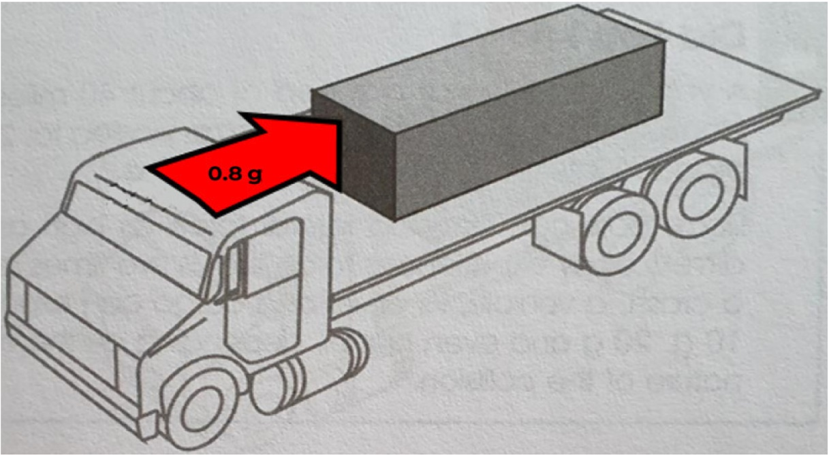

Figura 1. Aceleración horizontal hacia adelante que deben soportar los sistemas de sujeción de la carga. | Figure 1. Forward horizontal acceleration that load securing systems must withstand.

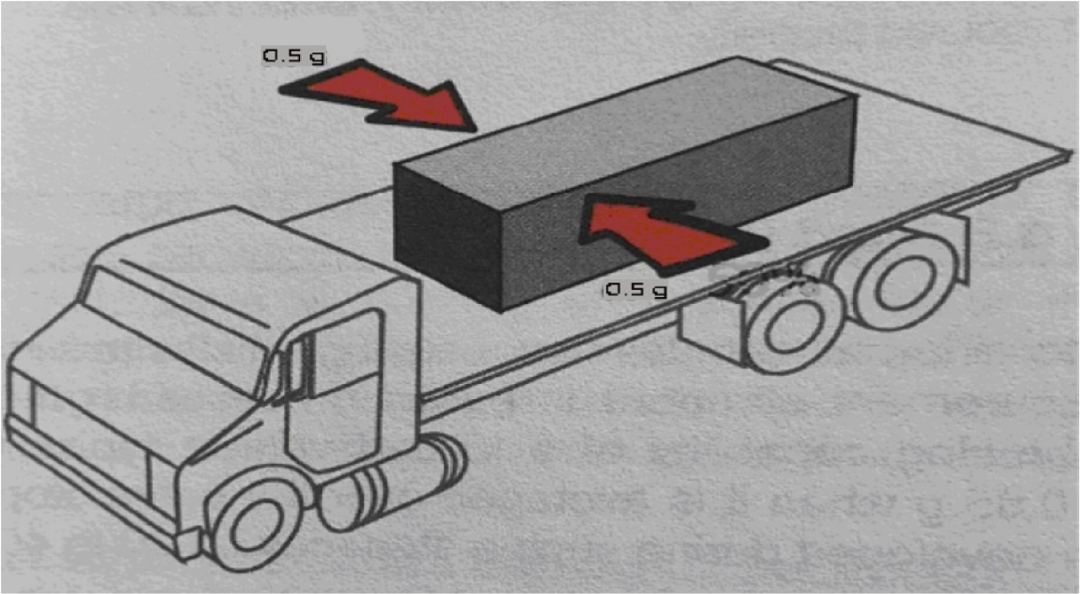

Figura 2. Aceleraciones horizontales hacia los lados que deben soportar los sistemas de sujeción de la carga. | Figure 2. Horizontal accelerations to the sides that must be supported by load securing systems.

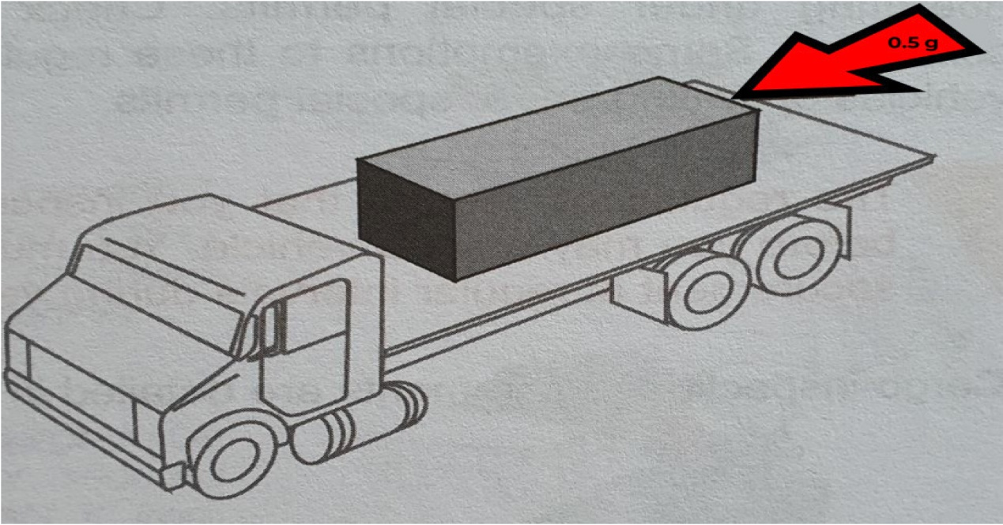

Figura 3. Aceleración horizontal hacia atrás que deben soportar los sistemas de sujeción de la carga. | Figure 3. Horizontal acceleration in reverese that load securing systems must withstand.
4.3 En caso de que la estructura del vehículo no contenga de manera integral a la carga, el sistema de sujeción de ésta deberá proporcionar, por sí misma, una fuerza hacia abajo equivalente a no menos del 20 por ciento del peso total de la carga, como se ilustra en la Figura 4. | 4.3 In the event that the structure of the vehicle does not contain the load in an integral way, the securing system of the load must provide, by itself, a downward force equivalent to not less than 20 percent of the total weight of the load, as illustrated in Figure 4.

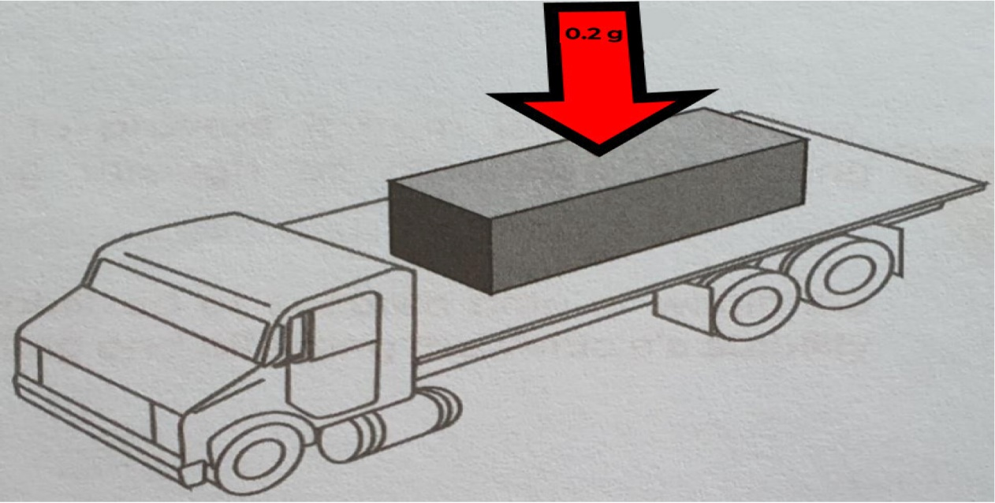
Figura 4. Aceleración vertical que deben soportar los sistemas de sujeción de la carga. | Figure 4. Vertical acceleration that load securing systems must withstand.
4.4 Las especificaciones técnicas y métodos para la sujeción de la carga están establecidos en la NMX-D-314-IMNC-2014. | 4.4 The technical specifications and methods for securing cargo are established in NMX-D-314-IMNC-2014.
4.5 De las responsabilidades de los sujetos involucrados en la sujeción de la carga a ser transportada: | 4.5 Of the responsibilities of the subjects involved in securing the cargo to be transported:
4.5.1 El usuario es responsable de: | 4.5.1 The user is responsible for:
a) Estibar, empacar y sujetar la carga de tal manera que ésta se mantenga estable y sin movimiento durante su transporte, por sí mismo o a través de un tercero. | a) Stowage, packing and holding the cargo in such a way that it remains stable and motionless during its transport, by itself or through a third party.
b) La correcta sujeción de la carga, cumpliendo con lo establecido en la NMX-D-314-IMNC-2014. | b) The correct securing of the load, complying with the provisions of NMX-D-314-IMNC-2014.
c) La correcta distribución de la carga. | c) The correct distribution of the load.
d) Asegurar que la carga no exceda las dimensiones permitidas. | d) Ensure that the load does not exceed the permitted dimensions.
e) Emitir una constancia de cumplimiento de sujeción de la carga. | e) Issue a certificate of compliance with cargo restraint.
f) Los procesos de sujeción de la carga del embarcador podrán estar certificados de acuerdo con la NMX-D-314-IMNC-2014. | f) The cargo securing processes of the shipper may be certified in accordance with NMX-D-314-IMNC-2014.
g) Contar con procedimientos que detallen los procesos de sujeción para el producto que se transporta. | g) Have procedures that detail the securing processes for the product being transported.
h) Contratar o utilizar el transporte con la capacidad y tipo de unidad vehicular conforme a la carga a transportar. | h) Hire or use transportation with the capacity and type of vehicle unit according to the load to be transported.
4.5.2 El transportista es responsable de: | 4.5.2 The transporter is responsible for:
a) Hacer del conocimiento al usuario sobre la capacidad de su vehículo para el transporte de sus diferentes productos. | a) Making the user aware of the capacity of their vehicle to transport their different products.
b) Contar con el vehículo equipado para sujetar la carga, emplear operadores capacitados conforme a un programa que asegure que tienen los conocimientos de sujeción de la carga aplicables al producto que transportan. | b) Having the vehicle equipped to secure the cargo, employ trained operators according to a program that ensures that they have the knowledge of cargo securing applicable to the product they transport.
c) No permitir que un conductor opere un vehículo en el que la carga a transportar no esté contenida, inmovilizada o sujeta, de acuerdo con lo establecido en la presente Norma Oficial Mexicana. | c) Not allowing a driver to operate a vehicle in which the cargo to be transported is not contained, immobilized, or secured, in accordance with the provisions of this Official Mexican Standard.
d) Comunicar al conductor no realizar la revisión periódica de la sujeción de la carga, cuando la unidad vehicular donde esté contenida la carga, se encuentre sellada y no tenga permiso de abrirla. | d) Communicating to the driver not to carry out the periodic review of the securing of the load, when the vehicle unit where the load is contained, is sealed and the driver does not have permission to open it.
4.5.3 El conductor es responsable de: | 4.5.3 The driver is responsible for:
a) Revisar el vehículo antes de iniciar el viaje para confirmar que rampas, puertas, lonas, llanta de refacción y cualquier otro equipo utilizado en la operación esté sujeto. | a) Checking the vehicle before starting the trip to confirm that ramps, doors, canvas, spare tire and any other equipment used in the operation are attached.
b) Asegurarse que la carga no interfiere con la posibilidad de que el vehículo sea conducido de manera segura. | b) Making sure that the load does not interfere with the possibility of the vehicle being driven safely.
c) Asegurar que la carga no exceda las dimensiones permitidas antes de iniciar el tránsito. | c) Ensuring that the load does not exceed the permitted dimensions before starting the transit.
d) Asegurarse que la carga no interfiere con la libre salida de una persona de la cabina o compartimiento de conducción del vehículo. | d) Making sure that the load does not interfere with the free exit of a person from the cabin or driving compartment of the vehicle.
e) Verificar que los elementos utilizados en la sujeción de la carga se encuentran en condiciones aceptables para su uso. | e) Verifying that the elements used to secure the cargo are in acceptable conditions for use.
f) La distribución de la carga. | f) The distribution of the load.
g) Que los amarres estén tensos antes de iniciar el viaje. | g) That the moorings are tight before starting the trip.
h) Verificar periódicamente la tensión de los elementos de sujeción y de reapretarlos en caso de ser necesario durante el transporte. | h) Periodically check the tension of the securing elements and retighten them if necessary during transport.
i) Detener el vehículo cuando la carga transportada esté en riesgo de caerse. | i) Stop the vehicle when the transported load is at risk of falling.
j) Realizar las siguientes actividades antes de incorporarse a una carretera desde un camino privado o terracería, cuando se transportan troncos: | j) Carry out the following activities before joining a highway from a private road or dirt road, when transporting logs:
i. Revisar el vehículo, los troncos y sistemas de sujeción de acuerdo con la presente Norma Oficial Mexicana. | i. Check the vehicle, trunks and securing systems in accordance with this Official Mexican Standard.
ii. Realizar los ajustes necesarios a los sistemas de sujeción de la carga, así como también podrá añadir dispositivos de sujeción. | ii. Make the necessary adjustments to the load securing systems, as well as add securing devices.
k) La sujeción ante la autoridad, no obstante que un tercero haya realizado la carga del vehículo. | k) Submission to the authority, notwithstanding that a third party has carried out the loading of the vehicle.
5. Información técnico comercial | 5. Technical commercial information
En el proceso de sujeción de la carga se genera la siguiente información técnica: | The following technical information is generated in the cargo securing process:
5.1 El usuario, cuando realiza la operación de sujetar la carga, emite una constancia de cumplimiento de sujeción de la carga, en la cual asienta la referencia al capítulo de la NMX-D-314-IMNC-2014, de acuerdo con la cual realizó la sujeción de la carga; e indicará además el número de placa del vehículo sobre el cual sujetó la carga. La constancia incluirá además, la fecha, nombre y firma de la persona responsable de la sujeción. | 5.1 The user, when carrying out the cargo securing operation, issues a cargo securing compliance certificate, in which the reference to the chapter of NMX-D-314-IMNC-2014 is established, in accordance with which the load was carried out. cargo securing; and will also indicate the license plate number of the vehicle on which the load was attached. The certificate will also include the date, name and signature of the person responsible for the restraint.
5.2 Los elementos del sistema de sujeción de la carga deben estar identificados en cuanto a su capacidad de sujeción, de acuerdo con las Normas correspondientes. | 5.2 The elements of the cargo securing system must be identified in terms of their securing capacity, in accordance with the corresponding Standards.
5.3 Aquellos productos que se comercialicen como sistemas de sujeción conformado por un conjunto de varias unidades y que, por su configuración de conexión no puedan ser operados de manera independiente, deben indicar al menos las características de resistencia a la rotura y fuerza límite de trabajo nominales de aquella que se desempeñe como unidad principal, de acuerdo con la Norma correspondiente. | 5.3 Those products that are commercially distributed as securing systems made up of a set of several units and that, due to their connection configuration, cannot be operated independently, must indicate at least the characteristics of resistance to breaking and nominal working force limit that is carried out as the main unit, in accordance with the corresponding Standard.
6. Procedimiento de Evaluación de la Conformidad | 6. Procedure for the Evaluation of Conformity
La evaluación de la conformidad de la presente Norma Oficial Mexicana se llevará a cabo por los usuarios mediante la expedición de una constancia de cumplimiento de sujeción de la carga, que acredite que se atendieron las especificaciones establecidas en la presente Norma. La constancia de cumplimiento incluirá al menos los datos indicados: | The evaluation of the conformity of this Official Mexican Standard will be carried out by the users through the issuance of a certificate of compliance with cargo securing, which certifies that the specifications established in this Standard were met. The proof of compliance will include at least the data indicated:
6.1 Requisitos de la constancia. | 6.1 Certificate requirements.
6.1.1 Nombre de la persona física o moral que realizó la sujeción de la carga. | 6.1.1 Name of the individual or entity who secured the cargo.
6.1.2 Método de sujeción utilizado. | 6.1.2 Securing method used.
6.1.3 Datos del vehículo: tipo y placas, sobre el que se realizó la sujeción. | 6.1.3 Vehicle data: type and license plates, on which the securing was performed.
6.1.4 Descripción de la mercancía sujeta. | 6.1.4 Description of the subject merchandise.
6.1.5 Fecha y hora de realización de la sujeción de la carga. | 6.1.5 Date and time of cargo securing.
6.1.6 Firma del responsable. | 6.1.6 Signature of the person in charge.
6.2 Los usuarios y los transportistas que actúen de primera parte seguirán los requisitos establecidos en las Normas Mexicanas NMX-EC-17050-1-IMNC-2007 y NMX-EC-17050-2-IMNC-2007. | 6.2 Users and carriers acting as the first party will follow the requirements established in the Mexican Standards NMX-EC-17050-1-IMNC-2007 and NMX-EC-17050-2-IMNC-2007.
6.3 La información mínima que sustenta una declaración de cumplimiento de primera parte para esta Norma es la siguiente: | 6.3 The minimum information that supports a first party compliance claim for this Standard is as follows:
6.3.1 Existencia de procedimientos específicos de sujeción de la carga para los productos que sujeta en el tipo de vehículos que lo hace. Los procedimientos deben hacer referencia al menos a la NMX-D-314-IMNC-2014. | 6.3.1 Existence of specific cargo securing procedures for the products that it secures in the type of vehicles that it does so. The procedures must refer to at least the NMX-D-314-IMNC-2014.
6.3.2 Evidencia de capacitación del personal que realiza los procesos de sujeción de la carga. El personal que lleve a cabo la sujeción debe conocer el contenido de la NMX-D-314-IMNC-2014. | 6.3.2 Evidence of training for the personnel who carry out the cargo securing processes. The personnel who carry out the securing must know the content of the NMX-D-314-IMNC-2014.
6.3.3 Evidencia de que en el proceso de sujeción de la carga se utilizan dispositivos de sujeción en condiciones que cumplen con la NOM-068-SCT-2-2014. | 6.3.3 Evidence that securing devices are used in the cargo securing process in conditions that comply with NOM-068-SCT-2-2014.
6.3.4 Opcionalmente, la certificación del cumplimiento de la NMX-D-314-IMNC-2014 emitida por un organismo de certificación independiente acreditado. | 6.3.4 Optionally, the certification of compliance with NMX-D-314-IMNC-2014 issued by an accredited independent certification body.
7. Vigilancia | 7. Oversight
La vigilancia del cumplimiento de la presente Norma Oficial Mexicana, durante el tránsito en caminos y puentes de jurisdicción federal se llevará a cabo por la Secretaría de Infraestructura, Comunicaciones y Transportes y por la Secretaría de Seguridad y Protección Ciudadana, a través de la Guardia Nacional, conforme a sus respectivas atribuciones. | The Oversight of compliance with this Official Mexican Standard, during transit on roads and bridges under federal jurisdiction, will be carried out by the Secretary of Infrastructure, Communications and Transportation and by the Secretary of Security and Citizen Protection, through the National Guard, in accordance with their respective authority.
La vigilancia de la presente Norma Oficial Mexicana se realizará en las carreteras federales en operativos específicos o cuando es evidente el riesgo de caída de la carga o la inestabilidad del vehículo. | Oversight of this Official Mexican Standard will be carried out on federal highways in specific operations or when the risk of cargo falling or vehicle instability is evident.
A continuación, se indican los aspectos que se verificarán: | The following are the aspects that will be verified:
7.1 La constancia de cumplimiento de sujeción por parte del usuario indica quién realizó la sujeción de la carga. Se debe presentar cuando la carga ha sido sujetada por alguien diferente al conductor o sin la supervisión de éste. Caso contrario, se asume que quien es directamente responsable de la sujeción es el conductor del vehículo de carga y/o el transportista. | 7.1 The proof of compliance with the securing by the user indicates who carried out the securing of the load. It must be presented when the load has been held by someone other than the driver or without the driver's supervision. Otherwise, it is assumed that whoever is directly responsible for the restraint is the driver of the cargo vehicle and/or the carrier.
7.2 Los amarres deben cumplir con lo establecido en la NMX-D-314-IMNC-2014. | 7.2 The moorings must comply with the provisions of NMX-D-314-IMNC-2014.
7.3 Los elementos y sistemas de sujeción de la carga deben tener la tensión de amarre adecuada, impidiendo que la carga se mueva manualmente. | 7.3 The cargo securing elements and systems must have adequate mooring tension, preventing the cargo from moving manually.
7.4 El equipo y sistemas de sujeción de la carga no deben estar dañados. Los ejemplos de daños se muestran en la NOM-068-SCT-2-2014. | 7.4 The cargo securing equipment and systems must not be damaged. Examples of damage are shown in NOM-068-SCT-2-2014.
7.5 Los anclajes en el vehículo no deben estar dañados y deben ser los adecuados para el equipo de sujeción de la carga. | 7.5 Anchors on the vehicle must be undamaged and adequate for the load securing equipment.
7.6 No se verificará la sujeción de la carga en vehículos completamente cerrados, a menos que el vehículo presente daño visible por movimiento de la carga en sus paredes laterales, incluyendo la pared frontal y puerta(s) trasera(s). | 7.6 Cargo restraint will not be verified in fully enclosed vehicles, unless the vehicle presents visible damage due to cargo movement on its side walls, including the front wall and rear door(s).
7.7 Respuesta ante no conformidades resultantes de la verificación. Las siguientes acciones correctivas se permiten en carretera: | 7.7 Response to nonconformities resulting from verification. The following corrective actions are permitted on the highway:
7.7.1 Cuando los amarres sean detectados sin la tensión adecuada, se permitirá reapretarlos acorde a lo especificado en la presente Norma Oficial Mexicana y de lograrlo, podrá continuar con el tránsito en condiciones seguras, sin que ello implique una sanción. | 7.7.1 When the ties are detected without adequate tension, they will be allowed to be retightened according to what is specified in this Official Mexican Standard and if this is achieved, transit may continue under safe conditions, without implying a sanction.
7.7.2 Cuando se detecte que los amarres no son los necesarios de acuerdo con lo que establece la NMX-D-314-IMNC-2014, se permitirá adicionar amarres para continuar con el tránsito en condiciones seguras, sin que ello implique una sanción. | 7.7.2 When it is detected that the moorings are not necessary in accordance with the provisions of NMX-D-314-IMNC-2014, it will be allowed to add moorings to continue the traffic in safe conditions, without implying a sanction.
8. Sanciones | 8. Sanctions
El incumplimiento a las disposiciones contenidas en la presente Norma Oficial Mexicana será sancionado conforme a lo dispuesto en el Reglamento de Tránsito en Carreteras y Puentes de Jurisdicción Federal y en el Reglamento sobre el Peso, Dimensiones y Capacidad de los Vehículos de Autotransporte que Transitan en los Caminos y Puentes de Jurisdicción Federal. | Failure to comply with the provisions contained in this Official Mexican Standard will be sanctioned in accordance with the provisions of the Traffic Regulation on Highways and Bridges under federal jurisdiction and in the Regulations on the Weight, Dimensions and Capacity of Motor Transport Vehicles that Transit in the Roads and Bridges under federal jurisdiction.
9. Concordancia con normas internacionales | 9. Concordance with international standards
La presente Norma Oficial Mexicana no concuerda con Norma Internacional por no existir referencia alguna al momento de su elaboración. | This Official Mexican Standard does not agree with the International Standard because there is no reference at the time of its preparation.
10. Bibliografía | 10. Bibliography
Standard 10-Cargo Securement. Versión 2013-National Safety Code for Motor Carrier. Canadá | Standard 10-Cargo Securement. Version 2013-National Safety Code for Motor Carrier. Canada
Practical Cargo Securement-Commercial Vehicle Safety Alliance. 2008 Ladungsicherung. Der Leitfaden für die Praxis. Verlag Günter Hendrisch. 2002 | Practical Cargo Securement-Commercial Vehicle Safety Alliance. 2008 Ladungsicherung. Der Leitfaden für die Praxis. Verlag Günter Hendrisch. 2002
11. Vigencia | 11. Validity
La presente Norma Oficial Mexicana entrará en vigor a los 60 días naturales siguientes de su publicación en el Diario Oficial de la Federación. | This Official Mexican Standard will enter into force 60 calendar days after its publication in the Official Daily of the Federation.
12. Transitorio | 12. Transitional Article
ÚNICO. Que en cumplimiento de lo establecido en los artículos 78 de la Ley General de Mejora Regulatoria y Quinto del Acuerdo que fija los lineamientos que deberán ser observados por las dependencias y organismos descentralizados de la Administración Pública Federal, en cuanto a la emisión de los actos administrativos de carácter general a los que les resulta aplicable el artículo 69-H de la Ley Federal de Procedimiento Administrativo, se deroga el numeral 11.9 de la Norma Oficial Mexicana NOM-053-SCT-2-2010, Transporte terrestre-Características y especificaciones técnicas y de seguridad de los equipos de las grúas para arrastre, arrastre y salvamento, publicada en el Diario Oficial de la Federación el 01 de abril de 2011 [Relacionado a los numerales 7.11.4 y 7.12]. | SOLE. That in compliance with the provisions of articles 78 of the General Law of Regulatory Improvement and Fifth Article of the Agreement that establishes the guidelines that must be observed by the departments and decentralized organizations of the Federal Public Administration, in terms of the issuance of administrative acts of a general nature to which article 69-H of the Federal Law of Administrative Procedure is applicable, numeral 11.9 of the Official Mexican Standard NOM-053-SCT-2-2010, Land transport-Characteristics and technical specifications and of safety of the equipment of the cranes for hauling, dragging and rescue, published in the Official Daily of the Federation on April 1, 2011 [Related to numerals 7.11.4 and 7.12].

